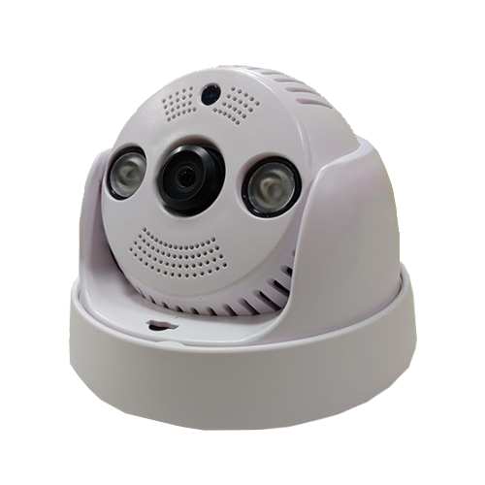
UOI-1080V
AHD 1080P全景式紅外線彩色攝影機
產品功能
- 採用高性能Aptina 1/2.7”2百萬CMOS圖像感測器，圖像清晰度高
- 影像魚眼補正採用最新DSP影像演算法設計, 影像呈現不扭曲無畸變
- 大角度水平視角170度, 可以達到影像全方位監控無死角
- 具電子快門, 背光處理, 影像增益補償及自動白平衡功能。
- 內建2顆高效能IR LED。
- 全新設計鏡頭跟LED採用結構光源阻斷設計法, 可以完全阻絕紅外線啟動時光線折射至鏡頭而產生LED光點或光暈現象。
- 攝影機外殼設計防拆防盜結構設計
- 紅外線啟動跟連動ICR濾光片切換功能，實現晝夜監控。
- 內建一體化數位聲音監聽輸出(選配)

- 產品規格

型號 | UOI-1080V
CMOS 感應器 | Aptina AR0237低照感應器
影像圖素 | 1920（H）x 1080（V）
系統 | NTSC/PAL 可切換
日夜功能 | 內建 IR-CUT 機械切換
增益控制 | 手動/自動
曝光模式 | 自動
影像標準 | AHD/TVI/CVI/CVBS 標準協定
影像幀率 | 1080P@30fps
水平視角 | 170 度
影像降躁 | 3D 降躁
圖像翻轉 | 支援影像上/下/左/右翻轉
圖像調節 | 可以進行亮度、對比度等參數調節
鏡頭 | 1.44mm鏡頭3百萬專用魚眼鏡頭, 機械式濾片切換裝置
影像輸出 | AHD/TVI/CVI/CVBS介面
OSD調整 | 具自動白平衡,增益控制,光圈控制
Gamma 修正 | 0.45
信號雜訊比 | 48Db (自動增益控制: 關)
3D 降噪 | 啟動/關閉
逆光處理 | 數位寬動態/逆光處理
紅外線燈 | 內建2顆高效能IR LED, 光二極體控制可依環境照度需求調整開關LED
工作環境 | 工作溫度-10℃~+55℃，工作濕度10%~90%
電源 | DC12V/500mA
※型錄規格若與實機不符,以實機為準.
※本公司保留修改此規格之權利，修改後不另行通知，實際內容請隨時來電洽詢.

